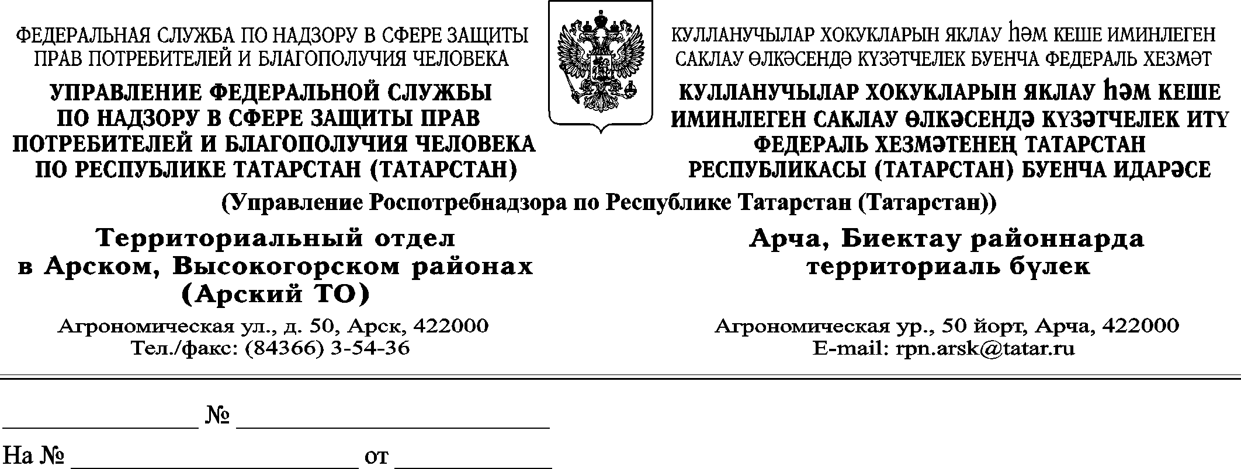

исх. № 22/514-3 от 18.12.2018 г.

«О работе горячей линии»
В территориальном отделе Управления Роспотребнадзора по Республике Татарстан (Татарстан) в Арском, Высокогорском, Атнинском, Балтасинском районах в период с 10.12.2018 г. до 21.12.2018 г. работает горячая линия по вопросам качества и безопасности детских товаров и выборе новогодних подарков.
Телефон для обращений: 8(84365)3-15-01 Высокая Гора, 8(84366)3-15-01 Арск, 8(84368)2-41-47 Балтаси.

Начальник территориального отдела: Салкова Э.В.

исп.Сабирова Ф.М.
тел. 8 (84368) 2-41-47

